Достижения Советской Армении
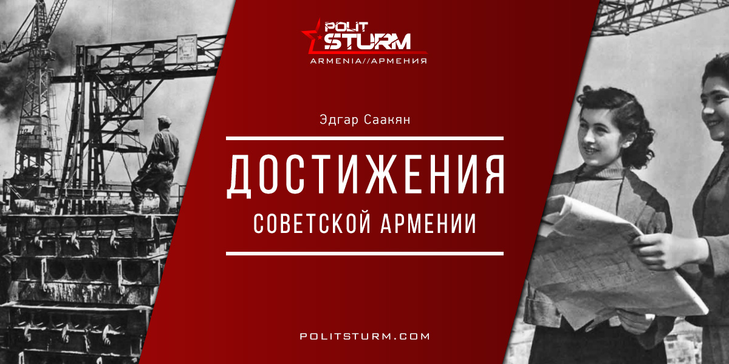

Оригинальная статья
2017-02-06
6 мин. на чтение

За 70 лет Советской власти, Армения сделала гигантский скачок, она за короткий период прошла путь от аграрной страны до ультрасовременной индустриальной республики, с развитой инфраструктурой, с передовой наукой и культурой. Армения при царе была слабо развитой. В экономику региона почти не вкладывались. Это, довольно парадоксальная ситуация, так как армянская буржуазия была очень сильной и влиятельной. Деятельность армянской буржуазии протекала в основном вне территории Армении. Они предпочитали вкладываться в крупнейшие торгово-экономические центры Закавказья – Тифлис, Баку и Северный Кавказ. Например до 50 % банков и компаний Тифлиса принадлежали армянскому капиталу, в Баку в нефтяной промышленности доходило до 65 %. Такое положение вещей диктовала рыночная конъюнктура. Буржуазия стремилась к получению лёгкой прибыли, вкладываться в то, что не принесёт прибыль — никто не хотел.
Армянская ССР стала местом возрождения нашего народа, данный факт не отрицают и признают современные буржуазные пропагандисты. Конечно, это преподносится совсем под другим углом, мол, это народ, своими руками, чуть ли не вопреки системе. Тогда появляется вопрос: почему этот народ не совершает тоже самое сейчас, почему при царях народ бездействовал и почему сейчас экономическая ситуация такая тяжелая. Наверно дело не только в народе, каким бы талантливым он не был, нужны условия для его развития. Условия просто так не появляются, условия создаёт система, она организует и сплачивает людей. Чтобы народ самоорганизовался — необходимо наличие политической и экономической платформы.
Если старшее поколение еще помнит советское прошлое, то поколение выросшее уже в 90-х и нулевых, наиболее подвержено либеральной пропаганде. Поэтому, все чаще от молодых людей слышно, что «в Армянской ССР почти ничего не строили, республика стала развиваться с обретением независимости». Такую оценку они дают, исходя из того, что в столице республики постоянно открываются новые торговые центы, рестораны и кафе. Аргументы из разряда: «совок плохой, потому, что не было интернета, «айфона» и макдональдса». Забавная ситуация, ведь все, что было построено при СССР существует до сих пор, огромное количество материальных объектов окружают нас, но почему-то их воспринимают, как нечто сам особою разумеющееся.
Еще один аргумент антисоветчиков, мол, мы не знаем, как бы республика развивалась, если бы не советская власть. Хоть и говорят, что история не знает сослагательного наклонение, но мы можем сложить имеющиеся факты и сделать прогноз. Достаточно посмотреть, как развивались в это же время, например соседние страны: Турция и Иран, или например Польша и Прибалтика, бывшие территории Российской Империи. В Турции курс на индустриализацию взяли только в конце 30-ых гг, Иран вплоть до 70-ых гг. оставалась аграрного страной. Достаточно сказать, что по производству электроэнергии на душу населения республика превосходила Турцию почти в 10 раз. А ведь все эти страны намного больше по территории и находятся в гораздо выгодных климатических, и географических условиях, чем Армения.
Так же впечатляют другие показатели, например территория Армянской ССР составляет 0,13% территории страны, а население— 1,1% населения СССР. Но ее удельный вес по 15 видам промышленной продукции — от 5 до 35% общесоюзного производства. Армения среди союзных республик, занимала первое место по производству некоторых видов высокоточных станков, туфовых стеновых блоков, швейцарского сыра, второе место по выпуску молибденового концентрата, медного купороса, передвижных электростанций, гидронасосов, часов, третье место по производству рафинированной меди, карбида кальция, уксусной кислоты, синтетического каучука, автомобильных покрышек, кузнечно-прессовых машин, электродвигателей переменного тока. Армения выделялась опережающим развитием отраслей промышленности.
В связи с вышесказанным, мы решили составить список достижений Советской Армении, перечислить всё то, что было построено и достигнуто народом под руководством коммунистов. Указаны наиболее значимые достижения и объекты промышленности. Список понадобится при спорах с людьми, которые думают, что в Армении ничего не строили.
— Ереванский мыло-масленный комбинат (1926 г.), 1-ая швейная фабрика (1986 г.), Карбидный завод (1927 г.). Ленинаканская текстильная фабрика (1928 г.)
— Шелковые комбинаты в Ереване, обувное объединение «Масис», трикотажная фабрика в Кировакане, ковроткацкая фабрика в Иджеване, Ереванская фабрика пианино, завод сортовой посуды и хрустальных изделий в Арзни . (1966—1970 гг.)
— Гюмрийская ГЭС. Введен в эксплуатация в 1928 году .
— Дзорагетская ГЭС. Введен в эксплуатация в 1932 году .
— Канакерская ГЭС . Введен в эксплуатация в 1936 году .
— Аргельская ГЭС . Введен в эксплуатация в 1953 году .
— Завошенская ГЭС. Введен в эксплуатация в 1954году .
— Ереванская ГЭС- 3. Введен в эксплуатация в 1955 году .
— Арзнинская ГЭС. Введен в эксплуатация в 1956 году .
— Айрумская ГЭС. Введен в эксплуатация в 1957году .
— Разданская ГЭС. Введен в эксплуатация в 1959году .
— Ереванская ГЭС-1. Введен в эксплуатация в 1962 году .
— Севанская ГЭС. Введен в эксплуатация в 1962 году .
— Татевская ГЭС . Введен в эксплуатация в 1970году .
— Шамбская ГЭС. Введен в эксплуатация в 1978году .
— Спандарянская ГЭС. Введен в эксплуатация в 1989 году .
— Разданская и Ереванская ТЭС. Введён в 1966 г и 1969г.
— Завод «Наирит» химическое предприятие. Завод занимал 10-12% мирового рынка синтетического каучука. Основан 1933 году. 2016 г.- банкрот.
— 1954 г. Большой Разданский мост.
— «Ереванский завод фрезерных станков». Основан в 1957 году.
— Ереванский Автомобильный Завод. Введен в 1966году . В 1987 году были установлены рекордные показатели в 16111 произведённых за год автомобилей. 2002 год – банкрот.
— Каджаранский и Агаракский медно-молибденовые комбинаты. Запущены в 1953 г. В СССР до 25 %производства молибденового концентрата приходилось на долю Армении.
— Гидротоннель Арп -Севан, длина 48 .3 километра (1981) .
— Зодский золоторудный комбинат. (1960 -ые гг. )
— Ереванский шинный завод.
— Ереванский электромашиностроительный завод им. Ленина.
— Мецаморская АЭС. Был введен в эксплуатацию в1976 году . Некоторое оборудование на Армянской АЭС было впервые установлено и опробовано в СССР и в мире.
— Абовянский завод «Сириус» полупроводниковых приборов. (1967 г.)
— Ереванский Научно-исследовательский технологический институт микроэлектроники Завод при НИТИМ, в НПО «Ани».
— Ереванский завод математических машин. Основан в 1956 году.
— 1960г. Завод «Электрон» по промышленной сборке ЭВМ.
— Камовский завод электролитических конденсаторов. Основан в 1965 году.
— Ленинаканский завод резисторов «Омега».
-Объединение «Разданмаш». (Радиоприбор) В состав самого объединения входили филиалы в Ереване (завод «Гоар» и «Наири»), Горисе («Гамма»), завод «Сима».
— «Разданмаш» горно-химический комбинат по промышленному освоению алюминия. (1983 год). Академик АН Арм. ССР Манвел Манвелян разработал эффективный метод получения чистого алюминия из нефелиновых сиенитов.
— 1981 г. Ереванский метрополитен.
— Магнитная железная дорога. Впервые в СССР.В 1985 году были утверждены государственные планы по строительству . Построена эстакада . Проект не завершён в связи с землетрясением и распадом страны.
Культура и Наука
— ликвидацию массовой неграмотности населения. К 1939 года показала, что грамотность населения республики достигла 83,9 % (в 1897 г. Она не достигала и 10 %).
— В 1923 г. была открыта Государственная консерватория, в 1928 г. — Зооветеринарный институт. В 1940 г. в Армении уже действовало 9 ВУЗов с 11-ью тысячами студентов.
— 1923 г. Киностудия «Арменфильм».
— университеты:
*Национальный аграрный университет Армении;
*Государственный инженерный университет Армении;
*Ереванская государственная консерватория имени Комитаса;
*Ереванская государственная художественная академия;
*Ереванский государственный институт театра и кино;
*Ереванский государственный лингвистический университет имени В. Я. Брюсова;
*Ереванский государственный медицинский университет имени Мхитара Гераци;
*Армянский государственный педагогический университет имени Хачатура Абовяна
*Ереванский государственный университет архитектуры и строительства;
*Армянский государственный экономический университет;
— 1943г. была создана Академия наук Армянской ССР.
— 1946г.Бюраканская астрофизическая обсерватория имени В. А. Амбарцумяна.
Достижения:
* Открытие звездных ассоциаций;
* Доказательство протекания в современную эпоху процессов звездообразования;
* предложена новая концепция по активности ядер галактик;
* Разработана бюраканская концепция звёздообразования;
* новое объяснение излучения радиогалактик (в середине 1950-х годов);
* Работы в области теории переноса излучения;
* Открытие собственной поляризации звезд, многих не стационарных и экзотических объектов;
* Первый Бюраканский Обзор (First Byurakan Survey — FBS) — по поиску галактик с избытком УФ-излучения; 1965—1980 года — съемка спектров с низким разрешением (2650 пластин, 20000000 спектров);
* Второй Бюраканский обзор (1978—1991 года);
* Открытые 1500 галактик с избытком УФ-излучения (Цепочка Маркаряна);
* Открытие множества галактик сейфертовских галактик;
* За 30 лет наблюдений на 1-й камере Шмидта было получено около 10 000 фотографических пластинок, каждая из которых с полем зрения 4 х 4 градуса (16 кв. гр.);
* Проектирование и постройка двух УФ космических телескопов «Орион» (1971 и 1973 года);
* Проектирование и постройка космического ультрафиолетового телескопа «Глазар», действовавшего на станции «МИР» в 1987 году.
— К концу 50-х годов, АН Армении создала такие центры совре¬менной науки, как Институт физики в Ереване, работающий к области физики элементарных частиц, Институт математики и механики, занимающийся проблемами теории ползучести оболочек и теории аналитических функций, Институт био¬химии мозга.
— 1957г. Создан Ереванский научно-исследовательский институт математических машин (ЕрНИИММ). На базе, которой создавались ЭВМ.
— Научно-технологический центр органической и фармацевтической химии НАН РА.
— Матенадаран или Институт древних рукописей Матенадаран имени св. Месропа Маштоца. Создан в 1920 г. Современное здание Матенадарана было построено в 1959 г. по проекту архитектора Марка Григоряна.
— Армянский театр имени Сундукяна — драматический театр в Ереване, основанный в 1921 году, крупнейший драматический театр Армении.
— Армянский театр музыкальной комедии.
— Армянский академический театр оперы и балета им. А. Спендиарова.
— Армянский театр юного зрителя.
— Армянский кукольный театр.
— Драматический театр имени Капланяна.
— Ереванский государственный театр марионеток.
— Ереванский русский драматический театр имени Константина Станиславского — драматический театр в Ереване, основанный в 1937 году.
— Национальная картинная галерея Армении — один из крупнейших музеев страны. Основана в 1921 году.
— Национальный исторический музей Армении (ранее Государственный исторический музей Армении) — главный исторический музей Армении.
— 1924-1958 гг. Площадь Ленина (Республики).
— 1956 г. архитектурный комплекс Ереванского вокзала со знаменитым памятником Давиду Сасунскому.
— 1965г. Цицернакаберд — монумент памяти жертв Геноцида армян 1915 года.
— 1968 г. Музей «Эребуни».
— 1968 г. Мемориальный комплекс «Сардарапат».
— 1977 г. Ереванская телебашня.
— 1983 г. Спортивно-концертный комплекс имени Карена Демирчяна «Амалир» .
Источник : Академик АН Армянской ССР А. А. АРАКЕЛЯН. Развитие экономики Армянской ССР. 1977 год .
Эдгар Саакян, «S0cialist Armenia«

Оригинальная статья

